ESCUELA SECUNDARIA TÉCNICA 101

CUADERNO DE TRABAJO


Por la Superación de México, México, México.

B I O L O G Í A


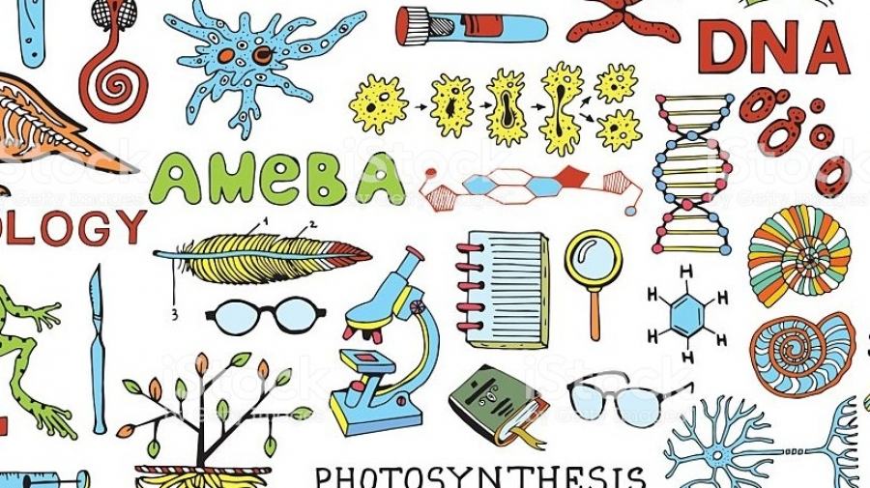

ACTIVIDADES

Actividad 1: ¿Vivo o No Vivo? 🤔
PDA: Identifica las características fundamentales que definen a un ser vivo, diferenciándolo de un objeto inerte (sin vida).

Introducción:
En Biología, estudiamos a los seres vivos. Para saber si algo tiene vida o no, debe cumplir con ciertas reglas o características. Por ejemplo, una piedra no está viva, pero un perro sí.
Tu misión es identificar cuáles de estas características cumplen diferentes ejemplos.

Instrucciones:
A continuación, tienes 5 características que tienen todos los seres vivos (¡tú y yo las tenemos!). Lee cada una y luego completa la tabla que sigue.
N° | Característica Clave | Descripción Sencilla
1. | Crecen y se Desarrollan | Aumentan su tamaño y cambian a lo largo de su vida (de bebé a adulto).
2. | Se Reproducen | Pueden crear nuevos seres vivos iguales a ellos (tener hijos o semillas).
3. | Se Nutren | Necesitan comer o absorber energía para vivir (comida, agua, luz del sol).
4. | Responden a Estímulos | Reaccionan a lo que pasa a su alrededor (si hace frío, si los tocas, si hay peligro).
5. | Tienen Células | Están hechos de unidades microscópicas que son la base de la vida.

Tabla de Clasificación (Producto a Entregar)
Marca con una (X) si el ejemplo cumple con la característica de un ser vivo.
Ejemplo | 1. ¿Crece? | 2. ¿Se Reproduce? | 3. ¿Se Nutre (Come/Absorbe Energía)? | 4. ¿Responde a Estímulos?
1. Un Perro
2. Una Planta (Árbol)
3. Un Hongo
4. Una Bicicleta
5. Una Bacteria

Reflexión Final
De acuerdo con la tabla que llenaste:
- ¿Cuáles de los ejemplos son Seres Vivos? (Los que tienen la mayoría de las ): _______________________________________________________________________________________

- ¿Por qué la bicicleta NO es un ser vivo? (Elige una razón de la tabla): _______________________________________________________________________________________

Actividad 2: La Célula, La Unidad de Vida 🧱
PDA: Describe la célula como la unidad estructural y funcional de los seres vivos, identificando las diferencias básicas entre células procariotas y eucariotas.

Introducción:
Si los seres vivos fueran una pared, la célula sería el ladrillo más pequeño. ¡Todos los seres vivos (plantas, animales, hongos, y hasta tú) estamos hechos de células!
Existen dos tipos principales de células:
- Célula Simple (Procariota): Es como una tienda de campaña o un cuarto pequeño, sin divisiones.
- Célula Compleja (Eucariota): Es como una casa con muchas habitaciones y un centro de control.

Instrucciones:
Completa la tabla comparando las dos "casas" celulares y responde las preguntas finales.
Característica | Célula Procariota (Simple) | Célula Eucariota (Compleja)
¿Dónde está el ADN (información genética)? | ______________en el citoplasma (el centro de la célula). | Está guardado en una "oficina central" llamada _______________(es la principal diferencia).
Tamaño | Es la célula más ______________y simple. | Es la célula más ____________ y compleja.
Ejemplos de Seres Vivos | ________________ (los microbios). | Animales, plantas, hongos y _____.
Dibuja aquí | Dibuja un óvalo simple con un ADN flotando. | Dibuja un círculo grande y en el centro un círculo más pequeño (el núcleo) con el ADN dentro.

Responde en una frase:
- Si encontraras un ser vivo que NO tiene núcleo, ¿a qué grupo celular pertenece?
  - Pertenece a la célula __________________________________________________________________________________________________________________________.
- Las plantas son seres vivos que tienen órganos muy complejos (hojas, raíces, flores). ¿Su tipo de célula es la Simple o la Compleja?
  - El tipo de célula de las plantas es la _______________________________________________________________________.
- ¿Qué tienen la célula eucariota y la célula procariota en común?
  - Ambas tienen _______________________________________________________________________ y están hechas de_____________________________________ .

Actividad 3: Niveles de Organización (De Ladrillo a Casa) 🏠
PDA: Describe los niveles de organización biológica (célula, tejido, órgano, sistema y organismo) a través de ejemplos cotidianos y analogías.

Introducción:

Los seres vivos no somos solo un montón de células; estamos muy bien organizados. Piénsalo como construir una casa: empiezas con ladrillos y terminas con una estructura compleja. En Biología, a esta organización se le llama niveles de organización.

Instrucciones:
Vamos a completar la cadena de la vida. Para cada nivel de organización (el nivel biológico), tienes un ejemplo y la explicación de lo que representa.
Ahora tu deberás:
- Completar las definiciones sencillas que faltan.
- Dibujar un ejemplo simple de cada nivel.
Nivel de Organización | ¿Qué es? (Definición Sencilla) | Ejemplo en el Cuerpo Humano | Dibuja o Pega un Ejemplo Simple
1. Célula | Es el ladrillo más pequeño que tiene vida. | Célula de la Piel | (Dibujo de un círculo simple)
2. Tejido | Es la pared; un grupo de ____________________ iguales que trabajan juntas. | Piel (tejido epitelial) | (Dibujo de muchos "ladrillos" juntos)
3. Órgano | Es la habitación; la unión de varios tejidos para cumplir una función grande. | Corazón (órgano para bombear sangre). | (Dibujo sencillo del órgano elegido)
4. Sistema | Es el conjunto de habitaciones; la unión de varios órganos que trabajan para una función mayor. | _________________________________ (formado por corazón, venas y arterias). | (Dibujo de varios órganos conectados)
5. Organismo | Es la Casa Completa; el ser vivo completo que puede vivir solo. | _________________________________ (tú o un animal). | (Dibujo de una persona, un perro o una planta)

